审批流程
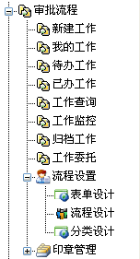

审批流程中可以处理各项需要进行审批的工作流程或者业务流程。各项的申请与审批，都可以在此模块中添加处理。

新建工作
用户点击此模块进入新建工作的流程，首先选择需要建立一个什么类型的工作，如下图所示：点击新建工作，开始工作申请。
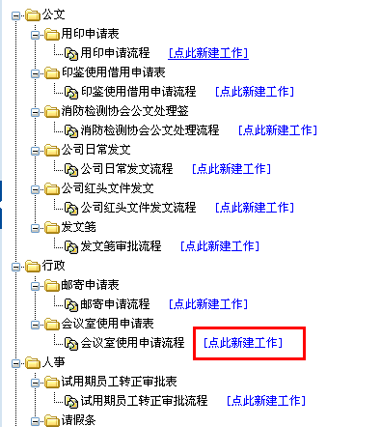
选择好需要做的工作后，系统将自动生成对应的表单，按照界面提示，填写各项数据即可。
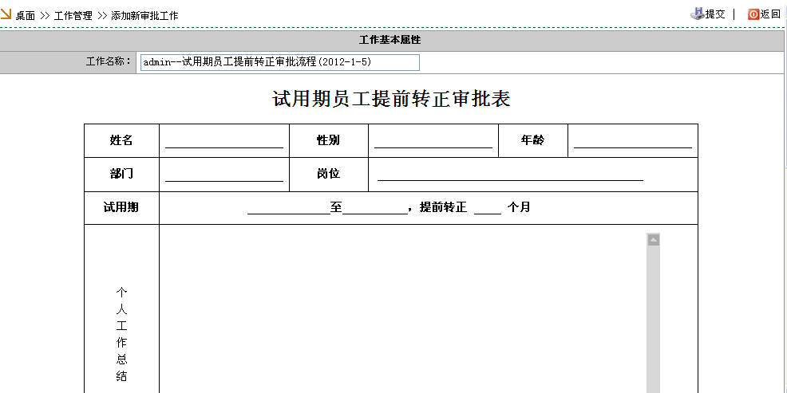
填写完毕后，按照页面下方的提示，选择下一流程节点，如果在流程设计时，未指定审批人，那么用户可以在这里重新选择下一流程审批人。
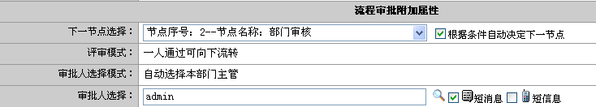
审批人如果在流程定义时已经设置好，那么此项已经自动选择好审批人，无需用户手工选择。
数据输入完成后，点击右上角的“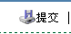”按钮，此次申请即告完成。审批人将会得到系统提醒，处理这项工作。

我的工作
用户点击此菜单，即可查看当前用户所发起的所有工作，每项工作当前的办理情况、办理进度、如果工作已经被退回，用户可以删除被退回的工作。
点击工作名称后，可以进入查看界面，用户可以看到审批者的审批文字，以及审批时间等信息，也可以选择将此工作信息打印出来。
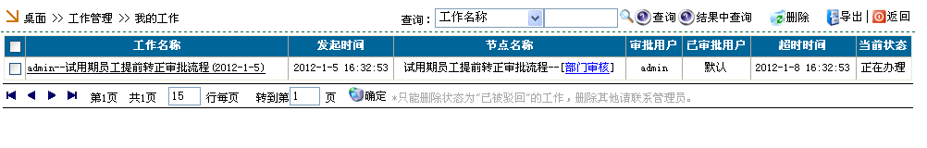

待办工作
用户点击进入此项后，可以点击“进入办理”按钮，办理当前需要办理的工作，选择“同意”、“不同意”等按钮选项进行审批，点击按钮后，继续进行下一步提交。
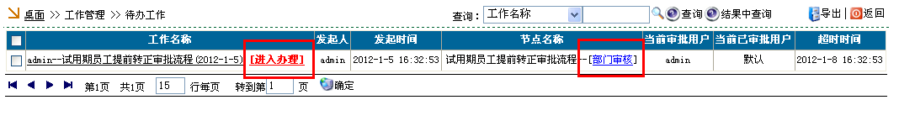
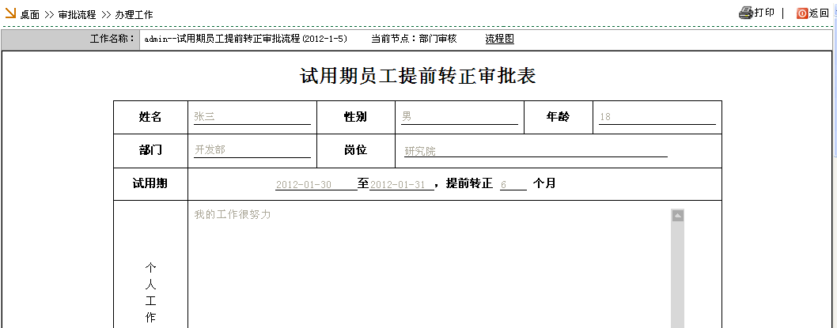
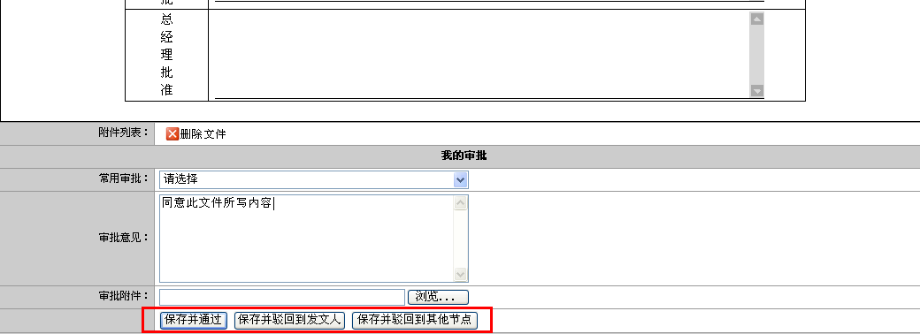
选择好下一流程节点审批人后，系统自动进行流转，进行下一步审批操作。点击提交后，至此工作办理结束。如果流程设计时，已经指定好审批人，那么在此可以无需选择。
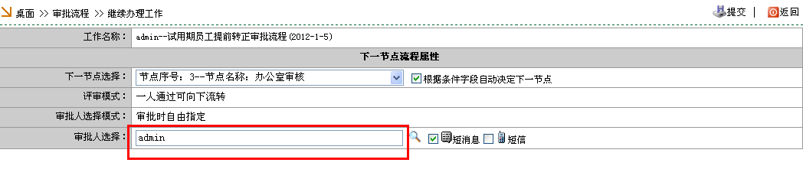

已办工作
该模块显示当前用户已经办理过的工作列表，如果未办理的工作，当前用户可以继续选择办理工作。
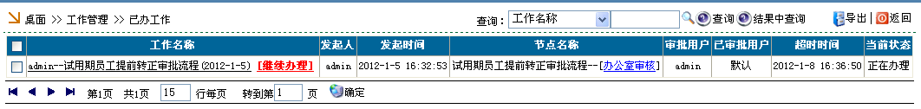

工作查询
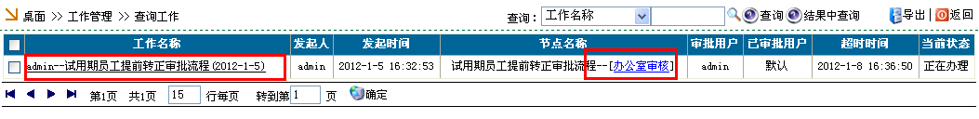
进入此模块后，用户可以查询所有的工作信息、状态、所处的工作流节点等基础信息。

工作监控
此模块主要是用于管理员监控所有办理中的工作情况，遇特殊情况，可以强制干预进行处理。
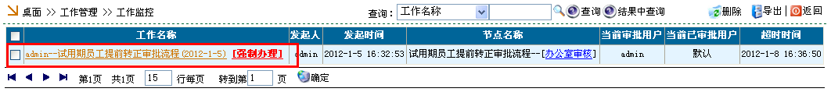

归档工作
可以管理所有已经流转完成的工作，用户可以管理所有已经归档完成的工作，利于用户查询。

工作委托
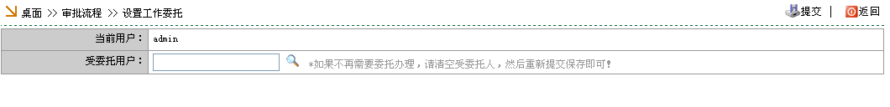
在当前用户不在的情况下，可以将从现在开始的所有的工作流中的工作委托给特定用户进行处理。
如果不再需要委托办理，请清空受委托人，然后重新提交保存即可！

表单设计
系统内各个审批表单都可以由用户自定义。用户在选择分类后，可以添加、修改、删除各个表单样式，使用表单设计器设计表单内容。
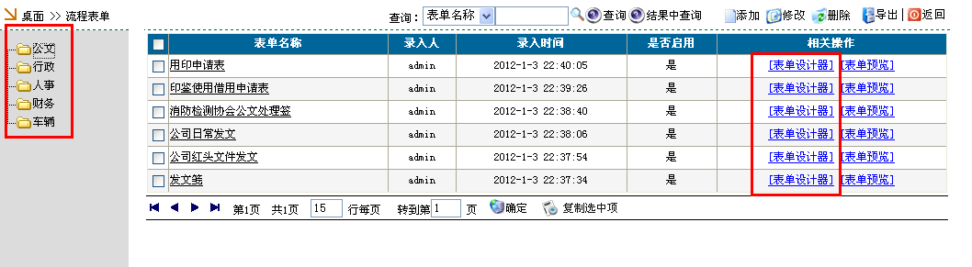
每个表单都可以使用“表单设计器”进行编辑设计，如果已经有使用的工作了，那么表单自动将不可设计了，可以复制此表单数据，然后再进行修改。
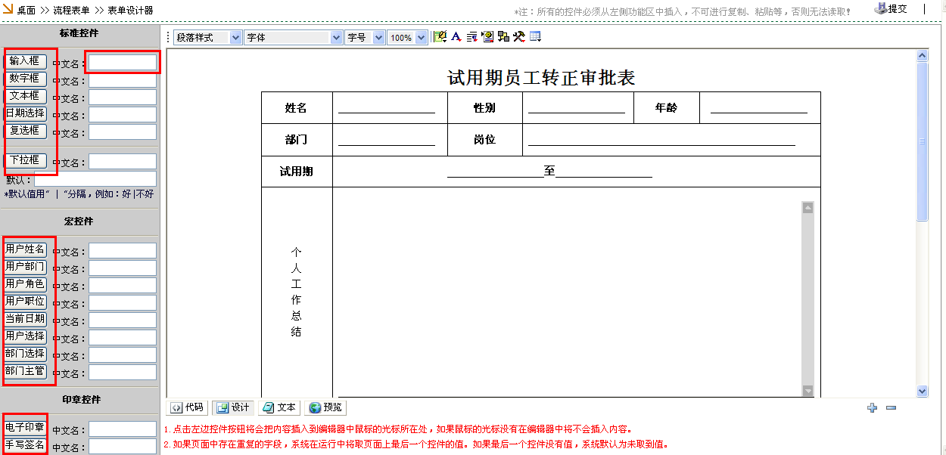
设计表单时，每个控件插入之前，必须指定中文名称，然后鼠标焦点，移动到对应位置，然后点击插入按钮即可。
注：所有的控件必须从左侧功能区中插入，不可进行复制、粘贴等，否则无法读取！
点击左边控件按钮将会把内容插入到编辑器中鼠标的光标所在处，如果鼠标的光标没有在编辑器中将不会插入内容。
如果页面中存在重复的字段，系统在运行中将取页面上最后一个控件的值。如果最后一个控件没有值，系统默认为未取到值。

流程设计
工作流每个审批表单的审核步骤在此设计，选择好分类和表单后，在此表单下设计对应的工作流程。首先添加工作流，然后点击“节点定义”进行审批步骤的定义。
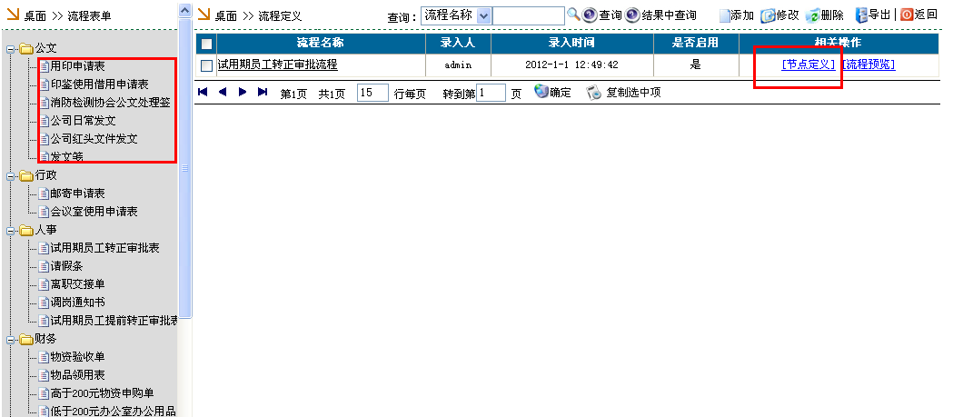

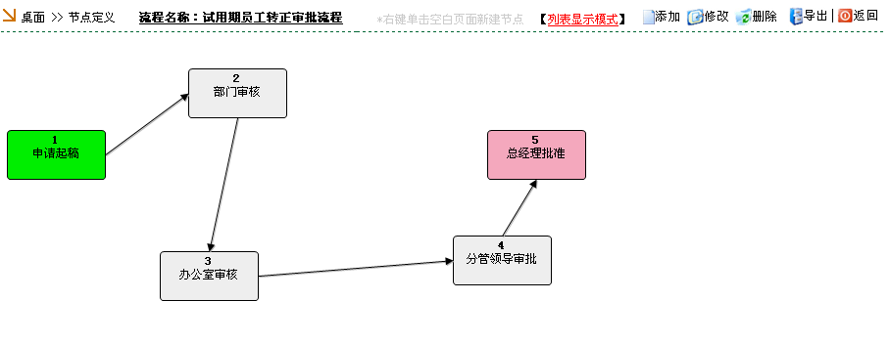
右键点击每个节点，可以设置当前节点的节点属性、可写、保密、条件的设置。
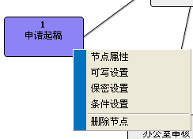
设置当前节点，可以操作表单上的哪些输入框、控件框，名称取用的是前面设计表单时的命名。选择好需要写的字段后，确定提交即可。
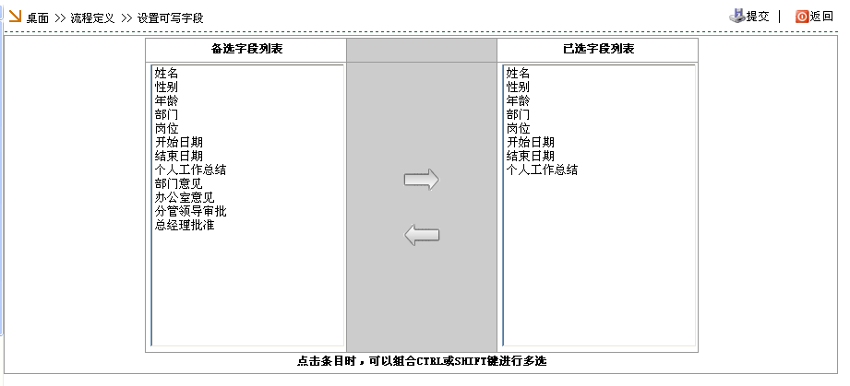
节点的属性中，根据实际情况详细选择。
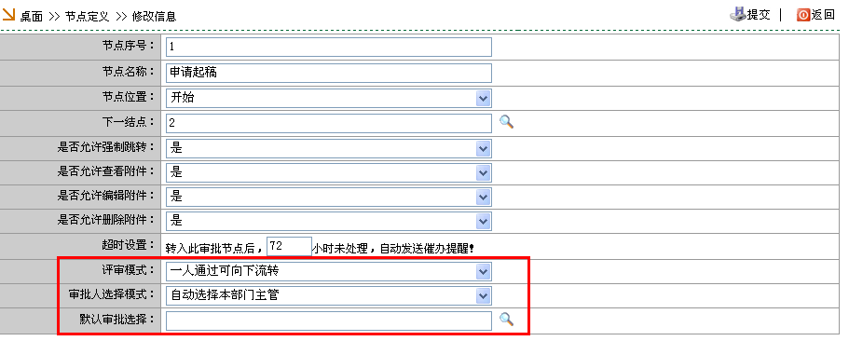
每个工作流有且只能有一个开始和结束节点，中间段节点可以无限制设置。
每个节点根据需要选额审批人选择模式。
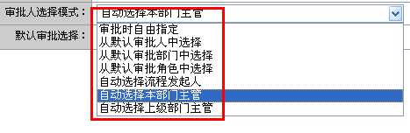
节点位置，根据流程的开始、结束信息，对应选择位置即可。
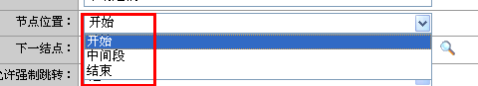

分类设计
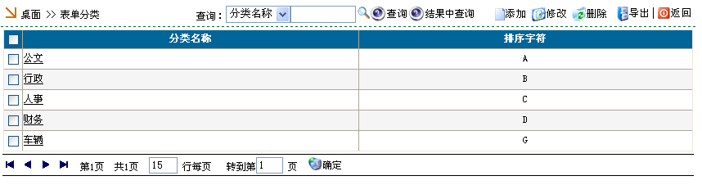
设计分类类别，可以使用右上方功能按钮，实现添加、修改、删除等操作。

